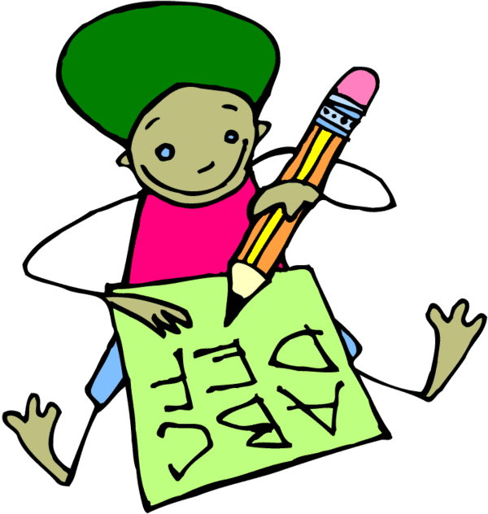
Fiche de préparation d’une activité de français
Compétence d’intégration : savoir écrire
Cycle 2 : 2ème année
Intitulé : l’accord de l’adjectif

Compétence visée :
- ECR.5. : associer les unités lexicales et grammaticales.

Compétences sollicitées :
  - Compétences transversales instrumentales
  - Compétences transversales relationnelles

Approche théorique :
Reconnaître dans le GS l’adjectif et pouvoir l’accorder.

Matériel :
- Texte d
- Cahier de brouillon
- Exercices

Déroulement de l’activité et consignes :
But – intention : découvrir ce qu’est un adjectif et pouvoir l’accorder.

Aujourd’hui nous allons découvrir ce qu’est u adjectif dans le GS.

Reconnaissance de l’adjectif :
1) Etape individuelle :
L’enseignant donne aux enfants, un texte sur lequel se trouvent des phrases contenant des adjectifs.

Lisez ce texte.
Répondez aux questions suivantes : comment est ……. ? Comment sont …. ? dans le texte.

L'enseignant passe dans les bancs pour aider les enfants.

- Etape de mise en commun en groupe classe :

La correction est faite au tableau.

Qu’avez-vous trouvé ?

3) Etape individuelle :
L’enseignant leur demande de décomposer le GS. Pour cela il invite les enfants à compléter un tableau. Ceci leur permettra d’identifier un adjectif dans le GS.

Complétez ce tableau en suivant le modèle.

4) Etape de confrontation :
L’enseignant leur demande de confronter avec leur voisin ce qu’ils ont trouvé.

Confrontez avec votre voisin.

- Etape de mise en commun en groupe classe :
Les enfants disent ce qu’ils ont trouvé.

Qu’avez-vous trouvé ?

6) Trace écrite
Les enfants écrivent sur leur cahier de synthèse ce qu’ils ont trouvé.

- Entraînements

Accord de l’adjectif :
8) Etape individuelle :
Les enfants reçoivent des bandelettes à associer : un nom et un adjectif.

Voici des bandelettes.
Associez une mauve avec une bleue.

9) Etape de confrontation :
Les enfants doivent comparer avec leur voisin.

Comparez avec votre voisin.

Modalité de différenciation :
Relances :
- Regardez les déterminants.
- Observez les noms.
- Regardez les adjectifs.

- Etape de mise en commun en groupe classe :
L’enseignant leur demande ce qu’ils ont trouvé, ce qu’ils ont constaté.

Qu’avez-vous trouvé ?

11) Trace écrite
Les enfants écrivent sur leur cahier de synthèse ce qu’ils ont trouvé.

- Entraînements

Réflexions, analyse, questionnement :
- Après :

